Ohjelmointi 1 - tehtäväpalautukset

Joonas Kangaskoski, N3303

Tehtäväsetti 1.

**Tehtävä 1.**

Mitä minun täytyy tehdä:

1. Opiskella koulussa sekä kotona ahkerasti.

2. Suorittaa annetut tehtävät onnistuneesti, ehkä vielä pienellä lisätwistillä.

3. Lukea/opiskella ja suorittaa teoriatentit hyväksytysti, sekä ymmärtää itsekin.

4. Lopputentti täytyy suorittaa hyväksytysti. Tavoitteet korkealle.

**Tehtävä 2.**

* Tietokoneet on nykyään yhtä yleisiä kuin ruuvimeisselit
* Tietokoneet ovat tyhmiä pedanttisia petoja, joilla voimme lukea sähköpostia ym. helposti, mutta vaativimpiin tehtäviin tietokoneita pitää pikkasen kouluttaa. Tässä kuvaan astuu ohjelmointi.
* Ohjelmointi tarkkojen ohjeiden kirjoittamista tietokoneelle -> syntyy ohjelma.
* Ohjelmointi on erittäin raadollista ja tarkkaa, mutta mikä onkaan parempaa kuin se palkitseva tunne, jonka saavutat ohjelmoituasi tietokoneen tekemään jotain minkä tekemiseen käsin sinulla olisi mennyt ikuisuus.
* Ohjelmointikieli on keinotekoisesti rakennettu kieli jolla opettaa tietokoneita.
* Ohjelmointi suoritetaan ohjelmointikielillä.
* Javascript on sisäänrakennettu lähes jokaiseen nykyaikaiseen verkkoselaimeen.
* Ohjelmointia opitaan kokeilemalla ja käytännössä. Ei pelkästään opettelemalla kirjoittamaan kasaa sääntöjä.
* Javascript koodista on vaikea löytää ongelmia koska se ei osoita niitä. JS on päästää läpi aikalaista ripulia ja saattaa suorittaa koodin eritavalla kuin haluttu.
* JS ja ECMAscript kehittyy kokoajan ja vauhdilla.
* Selaimet eivät ole ainoita alustoja JS:lle, vaan myös esim. jotkut tietokannat käyttää, kuten mongoDB.
* JS kannattaa opetella tekemään esim. jsbin tyyppisissä ympäristöissä, missä koodin kirjoitus ja vaikutus näkyy livenä.

**Tehtävä 3.**

Kahvin keitto kahvinkeittimellä.

1. Mene kahvinkeittimen luokse.

2. Avaa vesisäiliön kansi.

3. Hae vettä hanasta.

4. Lisää vesi vesisäiliöön.

5. Sulje vesisäiliön kansi.

6. irrota suodatinpussin telinehärpäke.

7. Ota kaapista suodatinpussi.

8. Aseta suodatinpussi härpäkkeeseen.

9. Laita suodatinpussipaketti takaisin kaappiin.

10. Ota kahvipaketti kaapista.

11. Avaa kahvipaketti

12. Laita suodatinpussiin oikea määrä kahvinpurua.

13. Sulje kahvipaketti.

14. Laita kahvipaketti takaisin kaappiin.

15. Aseta suodatinpussihärpäke takaisin kahvinkeittimeen.

16. Kytke kahvinkeitin päälle virtanapista.

17. Odota kunnes kaikki vesi on tippunut suodattimen kautta kahvipannuun.

18. Kahvi on valmista juotavaksi.

19. Kytke kahvinkeitin pois päältä virtanapista.

**Tehtävä 4.**

A-vaihtoehto Laadi lausekielinen algoritmi auton renkaiden vaihtamiseksi.

1. Aja auto tasaiselle alustalle.

2. Kytke käsijarru

3. Hae tunkki ja työkalut sekä vararenkaat auton viereen.

4. Avaa hiukan rengasavaimella renkaiden pultteja.

5. Aseta tunkki auton alle, kohdistetulle paikalle. vaihdettavan renkaan viereen.

6. Tunkkaa auto ilmaan.

7. Avaa rengasavaimella vaihdettavan renkaan pultit kokonaan.

8. Laita pultit talteen

9. Ota vaihdettava rengas irti sekä vaihda uusi tilalle.

10. Kiinnitä pultit rengasavaimella

11. Laske auto takaisin maahan.

12. Toista kohdat 5-11, muidenkin vaihdettavien renkaiden kohdalla.

**Tehtävä 5.**

Korttien lajittelu pienestä isoimpaan.

Algoritmi.

1. Nosta kortti

2. Aseta kortti pöydälle

3. Nosta kortti

4. Tarkista kortti, onko pienempi kuin edellinen,

jos on aseta kortti edellisen alle. Jos suurempi aseta edellisen päälle.

5. Nosta kortti

6. Toista kohta 4, tarkista kortit.

7. Jatka kunnes kortit järjestykessä, pienimmästä isoimpaan.

Pseudo

REPEAT nostakortti ja tarkista suuruus

IF nostettukortti on pienempi kuin edelliset kortit aseta pakan pohjalle

ELSE laita päällimmäiseksi

UNTIL kaikki kortit on nostettu

**Tehtävä 6.**



Taiteilija 1 paketista kaikki 10.

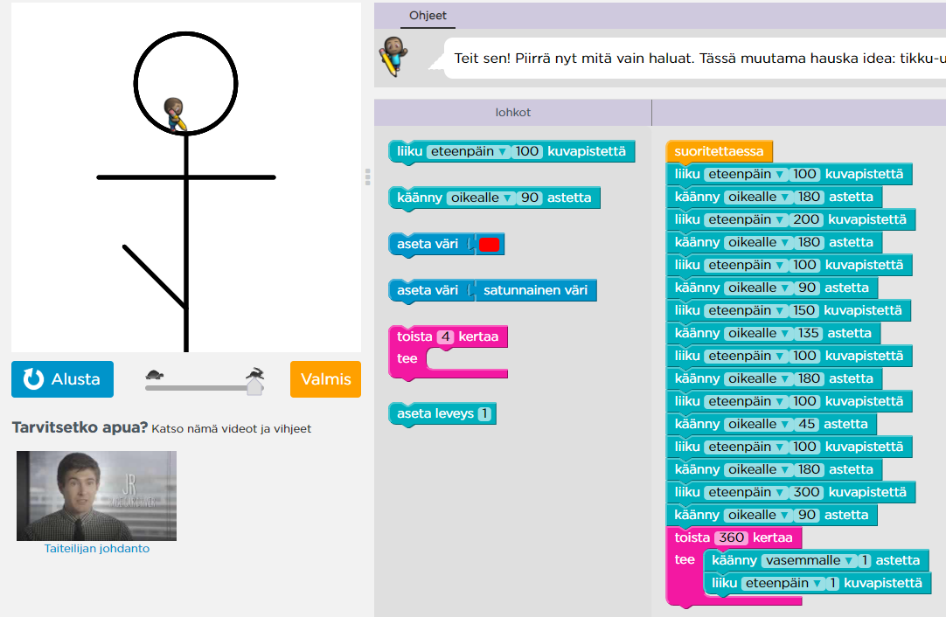

10 tehtävä juokseva tikku-ukko.

**Tehtävä 7.**

INPUT kysykäyttäjältä lämpötila(n)

IF n on enemmän kuin helleraja

tulosta HUHU hellettä!

ELSE IF n on vähemmän kuin pakkasraja

tulosta Hyrrr miten on kylmää!!

ELSE

tulosta Kylläpä on sopiva keli!

**Tehtävä 8.**

IF pankkitilillä on rahaa

PRINT Lähden elokuviin

ELSE

Katson elokuvan kotona

IF töllöstä tulee joku hyvä pätkä

PRINT Katson sen.

ELSE

PRINT lähden ulkoilemaan

**Tehtävä 9.**

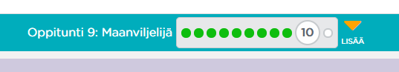

Maanviljelijä tehtäviä.

**Tehtävä 10.**

function TULOSTATAHTI()

tulosta ”*”

tulosta”**”

tulosta”***”

tulosta”****”

tulosta”*****”

TULOSTATAHTI()

**Tehtävä 11.**

// TULOSTATAHTI() = yksi tähti!

REPEAT

rivi = 0

tahtiaPerRivi = 0

REPEAT

TULOSTATAHTI()

tahtiaPerRivi = tahtiaPerRivi + 1

rivi = rivi +1

vaihda rivi

UNTIL tahtiaPerRivi = 5 JA rivi= 5

break;

UNTIL tahtiaPerRivi === rivi

**Tehtävä 12.**

function tulostaTahti(lkm)

tuloste = ””

WHILE lkm > 0

tuloste += ”*”

lkm – 1

tulosta tuloste

RETURN tuloste

**Tehtävä 13.**

function tulostatahti(lkm)

tuloste = ””;

repeat tulostatahti()

WHILE tahtienlkm on > 0

tulosta tuloste + *

tahtienlkm – 1

RETURN tuloste

**Tehtävä 14.**

askeleet = 0

kaannokset = 0

WHILE robotti ei ole maalissa

IF voikoLiikkua() THEN

liikuEteenpäin()

ELSE

käänny(1)

IF voikoLiikkua() THEN

liikuEteenpäin()

ELSE

käänny(2)

liikuEteenpäin()

kerroSuunta()

askeleet = askeleet + 1

kaannokset = kaannokset + suunta

tulosta "Olen maalissa"

tulosta "Askelia kertyi " + askeleet

tulosta ”Kaannoksia kertyi” + kaannokset

vastaus: kaannoksia on yhtä monta kun parametri suunta on saanut arvoja.

**Tehtävä 15.**

askeleet = 0

kaannokset = 0

kulkusuunnat = 0

WHILE robotti ei ole maalissa

IF voikoLiikkua() THEN

liikuEteenpäin()

ELSE

käänny(1)

IF voikoLiikkua() THEN

liikuEteenpäin()

ELSE

käänny(2)

liikuEteenpäin()

kerroSuunta()

askeleet = askeleet + 1

kaannokset = kaannokset + suunta

kulkusuunnat = kulkusuunnat + metodi käänny

tulosta "Olen maalissa"

tulosta "Askelia kertyi " + askeleet

tulosta ”Kaannoksia kertyi” + kaannokset

tulosta ”kulkusuuntaa vaihdoin” + kulkusuunnat ”kertaa

vastaus : eli lisätään metodiin käänny parametri kaannokset++, joten aina kun kutsutaan metodia saa yhden arvon lisää.

**Tehtävä 16.** 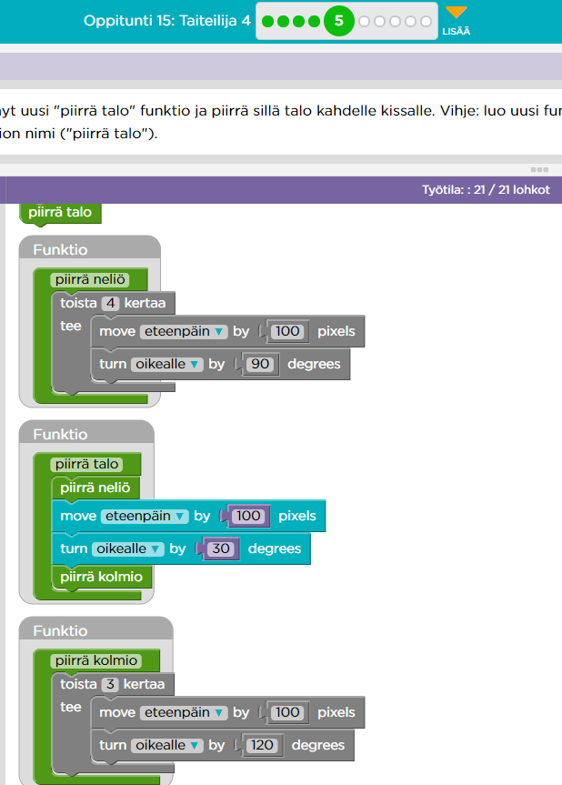

**Tehtävä 17.**

function onkoKarkausvuosi(syote)

IF

syote jakojäännös(%) on yhtä kuin nolla _JA_ (&&)syote jakojäännös 100 ei ole(!=0) nolla _TAI _(||) syote jakojäännös 400 on yhtä kuin nolla

tulosta ” syote On karkausvuosi!

ElSE

tulosta syote EI ole karkausvuosi!

**Tehtävä 18.**

FOR kerroin = 1; kerroin <= 10; kerroin+1

luku = 2

luku = luku * kerroin

tulosta luku

**Tehtävä 19.**

kertoTaulu = ’ ’;

FOR kerroin = 1; kerroin <= 10; kerroin +1

tulosta kerroin

kertoTaulu rivin vaihto

FOR kerroin2 = 1; kerroin2 <=10; kerroin2 + 1

kertoTaulu += väli + kerroin * kerroin2 + väli

tulosta kertoTaulu

**Extratehtävä!**

REPEAT

tulosta ohjeet ” *** Numeron arvaus ***

Ajattelen lukua väliltä 1 - 30

Tehtäväsi on arvata mahdollisimman nopeasti tämä luku”

arvattava = 0;

arvo koneelle oma arvo väliltä 1-30

REPEAT

arvaustenLkm = 0;

tulosta ”anna arvauksesi (1-30):”

arvaus = lue kayttajan syote

IF arvaus ei ole välillä 1-30 THEN

tulosta ”älä pelleile, luku väliltä 1-30

UNTIL arvaus on välillä 1-30

IF arvaus ei ole sama kuin arvattava THEN

tulosta ”väärin meni kokeiles uudestaan

arvaustenLkm +1

Else IF arvaus on pienempi kuin arvattava THEN

tulosta ” väärin, ajattelen suurempaa lukua

arvaustenLkm +1

Else IF arvaus on suurempi kuin arvattava THEN

tulosta ”väärin, ajattelen pienempää lukua.”

arvaustenLkm +1

UNTIL arvaus on sama kuin arvattava

tulosta ”Oikein meni!”

tulosta ”Arvaustesi lukumäärä oli: ” +arvaustenLkm

tulosta ”Haluatko pelata uudestaan y/n?

lue pelaajan syote

UNTIL pelaaja vastaa uuden pelin kysymykseen ”n”